V2 – Legierung einer Kupfermünze
In diesem Versuch wird eine Legierung von einer Kupfermünze mit Zinkpulver hergestellt und soll als Beispiel eines homogenen Stoffgemischs dienen. Hierzu wird eine gereinigte Kupfermünze in eine erhitzte Natriumhydroxidlösung mit Zinkpulver gegeben. Anschließend wird die Münze in einer Brennerflamme weiter erhitzt. Die SuS sollten bereits die Unterscheidung von Reinstoffen und Stoffgemischen im Allgemeinen verstanden haben, da in diesem Versuch die Eigenschaften von homogenen Stoffgemischen behandelt werden.
Vorwissen

Gefahrenstoffe
konz. Natriumhydroxid |  |  | H: 314-290 |  |  | P: 280-301+330+331-305+351+338-308+310
Ethanol |  |  | H: 225 |  |  | P: 210
konz. Salzsäure |  |  | H: 314-335-290 |  |  | P: 234-260-305+351+338-303+361+353-304+340-308+311-501.1
Zinkpulver |  |  | H: 260-250-410 |  |  | P: 222-223-231+231-273-370+378-422

Materialien: Messzylinder, 2 Bechergläser 100 mL, Ziegelzange, Glasstab, Gasbrenner, Papiertücher, Kupfermünze, Dreifuß mit Drahtnetz
Chemikalien: Ethanol, konz. Natriumhydroxid, konz. Salzsäure, Zinkpulver, dest. Wasser
Durchführung: Die Kupfermünze wird zunächst mit einem Taschentuch und etwas Ethanol gereinigt. Anschließend wird sie in ein Becherglas gelegt, welche konz. Salzsäure enthält. Kupferoxid, welches sich auf der Kupfermünze befindet, wird dabei entfernt. Mit einer Tiegelzange wird die Münze aus dem Becherglas geholt und gründlich mit destillierten Wasser abgespült. In das zweite Becherglas werden 20 mL einer konzentrierten Natrium-hydroxidlösung und zwei Spatelspitzen Zinkpulver vermengt und mit einem Glasstab umgerührt. Die Kupfermünze wird in diese Lösung gelegt, welche über einem Gasbrenner unter Rühren erhitzt wird. Wenn eine Farbveränderung bei der Münze eintritt wird sie herausgeholt und mit destilliertem Wasser abgewaschen. Anschließend wird sie mit einer Ziegelzange in der Gasbrennerflamme erhitzt bis eine erneute Farbveränderung eintritt.
Beobachtung: Nachdem die Münze gereinigt wurde und auch die Kupferoxidreste entfernt wurden, hat sie eine typische Kupferfarbe. Beim Erhitzen in der Natriumhydroxidlösung mit Zinkpulver hat die Münze eine graue Färbung bekommen. Nachdem noch weiter erhitzt wurde änderte sich diese Farbe zu einem Goldton (siehe Abbildung 2).
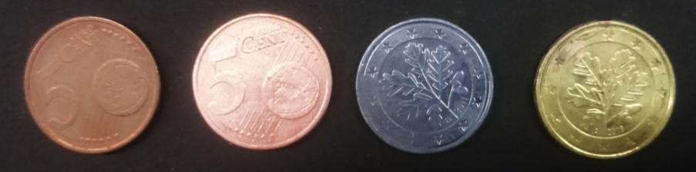
Abbildung 2 - (rechts nach links) unbehandelte Kupfermünze, gereinigte Kupfermünze, Kupfermünze nach Reaktion mit der Natriumhydroxidlösung und Zinkpulver, erhitze Kupfermünze.
Deutung: Durch die Natriumhydroxidlösung wurde die Zinkoxidschicht zersetzt. Das Zink bildet auf dem Kupfer einen Niederschlag. Bei dem weiteren Erhitzen entsteht durch das Kupfer der Münze und dem Zink eine Messinglegierung. Dieser Prozess wird durch das Erhitzen lediglich beschleunigt.
Entsorgung: Die Reste der Suspension und das Wasser vom Abspülen werden im Behälter für Schwermetallabfälle entsorgt.
Literatur: angelehnt an Prof. R. Blume, http://www.chemieunterricht.de/dc2/tip/11_98.htm, 09.04.2015 (Zuletzt abgerufen am 27.09.2012 um 21:15)
Anmerkungen: Alternativ kann bei diesem Versuch statt Natriumhydroxid auch Kaliumhydroxid verwendet werden.
Es sollte beachtet werden, dass das abschließende Erhitzen in der Brennerflamme nur zur Beschleunigung der Reaktion genutzt wird und nicht, dass durch das Erhitzen erst eine Reaktion stattfindet.
Unterrichtsanschlüsse: Wenn die Unterscheidung von Reinstoffen und verschiedene Arten von Stoffgemischen gelingt, kann auf verschiedene Stoffverfahren eingegangen werden. Hierbei sollte jedoch mit einfachen Trennverfahren begonnen werden, wie dem Filtrieren oder das Sortieren.

